**Фотоотчет на тему   
 «Как мы готовили мамам подарки к Дню Матери»**

**День матери в России стали отмечать сравнительно недавно. Мамин день –праздник, к которому никто не может остаться равнодушным. В этот день хочется сказать слова благодарности всем матерям, которые дарят детям любовь, добро, нежность и ласку.**

**Для наших дорогих мамочек мы с детьми решили сделать подарки своими руками. Дети предлагали разные идеи: аппликацию из бумаги, нарисовать коллективную стенгазету и т.д. В ходе беседы Соня вдруг предложила: «Давайте подарим мамам много-много цветов!». Так мы и решили приготовить своими руками цветы из соленого теста.**

**Я поставила перед детьми цель: воспитывать у детей чувство любви и уважения к матери, воспитывать желание проявлять заботу, внимание, радовать ее своими делами и поступками.**

**Для поделки нам понадобилось соленое тесто, которое я сделала 2-х цветов- красное (для цветочков-розочек), зеленое (для листочков). Подставочку мы вырезали из плотного картона. Затем ребята лепили из теста зеленого цвета листочки (катали шарики, расплющивали и стекой прорезывали прожилки на листочках). А из теста красного цвета лепили бутончики (сначала лепили колбаску, расплющивали и скатывали в улиточку). Дети выполняли работу с большим удовольствием, очень старались и, по-моему, получились красивые работы-подарки для любимых мам!**

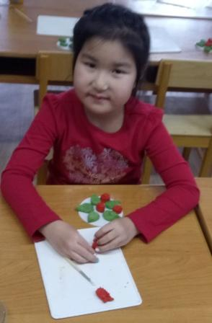 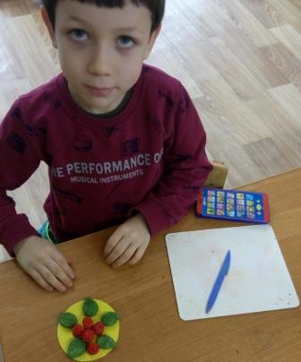

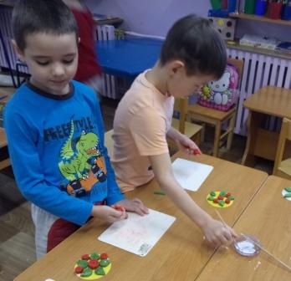

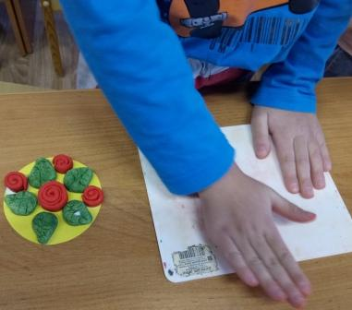

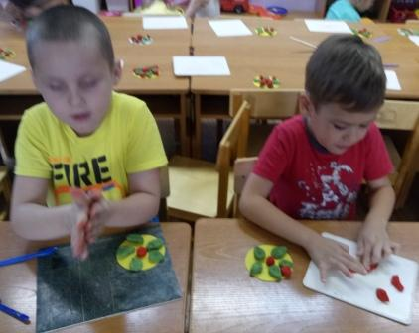

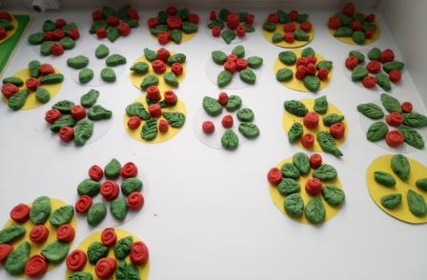

**Подготовила**

**воспитатель группы «Капельки»  
 Петрова Светлана Витальевна  
 декабрь 2017 г.**